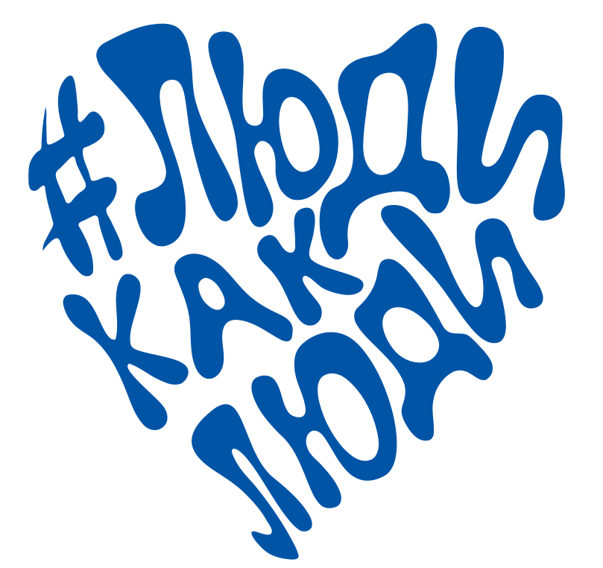
Программа Пятого Всероссийского инклюзивного фестиваля #ЛюдиКакЛюди

Региональная площадка
МУНИЦИПАЛЬНОЕ АВТОНОМНОЕ ОБЩЕОБРАЗОВАТЕЛЬНОЕ УЧРЕЖДЕНИЕ ГОРОДА РОСТОВА-НА-ДОНУ «ШКОЛА № 96 ЭВРИКА-РАЗВИТИЕ ИМЕНИ НАГИБИНА МИХАИЛА ВАСИЛЬЕВИЧА» города ростова-на-дону

1 апреля 2021г
10.00-10.40 – Уроки толерантности для обучающихся начальной школы «Люди как люди»
2 апреля 2021г
10.00-13.00 – творческие площадки мастер-классов «Изготовление коллективной работы детей с РАС и обучающихся начальной школы «Рядом с другом»
12.00 – соц-опрос родителей и школьников «Мое отношение к людям с аутизмом»
17.00 – он-лайн открытие проекта «Школа для родителей особенных детей» (выход по ссылке https://join.skype.com/lomnNjHjorYQ)
Со всей информацией о ходе работы региональной пощадки Пятого Всероссийского инклюзивного фестиваля #ЛюдиКакЛюди можно познакомиться на сайте http://school96.roovr.ru/

